Практическая работа 8.

По дисциплине «Информационные технологии в профессиональной деятельности» специальность 21.02.05 «Земельно-имущественные отношения»
Тема: Табличные вычисления в Excel: расчет смет.

Цель: Должны научиться вводить данные, редактировать и форматировать данные, оформлять в виде таблицы, изменять ширину и высоту ячейки, выравнивать, редактировать и форматировать ячейки, создавать границы и заливку ячеек, производить вычисления в таблицах, освоить автосуммирование, копирование формул и построение диаграмм.

Выполнение работы:

Задание №1
- Открыть имеющуюся в Личной папке книгу Excel одним из способов:
- способ Пуск, Программы, Microsoft Excel, Файл, Отрыть, устанавливаем в окне Папка Личную папку, выделяем одну из рабочих книг и нажимаем клавишу Открыть, переходим на чистый лист
- способ Мой компьютер, Документы, Личная папка, выделить один из файлов Excel, нажать клавишу Открыть и перейти на чистый лист.
- Переименовать лист как СМЕТА. Для этого: поставить указатель мыши на наименование листа; вызвать контекстное меню, щёлкнув правой клавишей мыши; переименовать; удаляем старую надпись; набираем новую; ENTER
- Выполните названия и шапки таблицы с учётом действующего стандарта. При этом нужно пользоваться пунктом вкладки Главная Выравнивание. Например,
Выделить блок А1:H1, нажать клавишу “Объединить и поместить в центре”, вкладка Выравнивание
Поставить указатель мышки между обозначениями 1 и 2 строк так, чтобы он изменился в черную двунаправленную стрелку, нажать левую клавишу мыши и протащить её до нужной для заголовка ширины строки.
Так же увеличить ширину столбцов A, B, C, D, E и строки 2.
Выделить блок А2:H3. Выполнить команду: Формат, Ячейки, вкладка Выравнивание и устанавливаем флажки (по горизонтали - по центру, по вертикали тоже - по центру, переносить по словам), Ок.
Выделить блок A2:A3, нажать клавишу “Объединить и поместить в центре”
Выделить блок B2:B3, нажать клавишу “Объединить и поместить в центре”
Выделить блок C2:E2, нажать клавишу “Объединить и поместить в центре”
Выделить блок F2:H2, нажать клавишу “Объединить и поместить в центре”
Заносим название таблицы в ячейку A1
Заносим названия граф в ячейки A2, B2, C2 и т.д.
Приведенные в таблице числовые величины являются исходными, остальные графы - производными.
В графе "Сумма затрат": ЗП дополнительная = 25% от ЗП основной Нсс = 15% от (ЗП осн + ЗП доп.)
Графа ТО 1 == 15% от гр. "Сумма затрат"
Графа ТО 2 = 15% от гр. "Сумма затрат"
Графа Т = 25% от гр. "Сумма затрат"
В графе "Всего затрат" должна быть сумма.
- Форматируем таблицу с применением заливки и границ.
- Выполняем диаграмму. Для этого: выделим блок A5:B12, Вставка, Круговая диаграмма и в процессе диалога строим круговую диаграмму. Размещаем её на этом же листе.
- Сохраняем книгу в Личной папке. Выходим из Excel.
- Оформляем отчёт. В отчёте должна быть приведена таблицы с указанием формул. Чтобы в таблицах вместо результатов высвечивались формулы необходимо выполнить команду Формулы, Показать формулы.

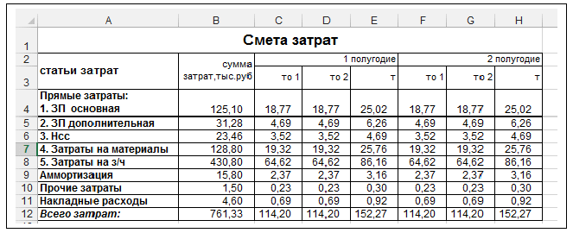

Охарактеризуйте любые три.
Название | Характеристика

Задание №2Составить диаграмму по данным таблицы «Смета заатрат».

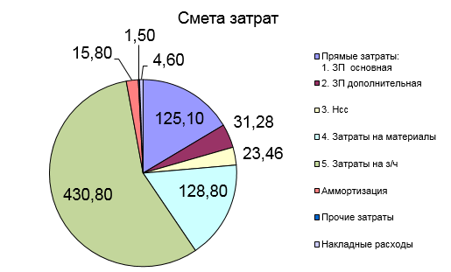

Задание №3. Сделайте вывод о проделанной практической работе .

